|  |  |
| --- | --- |
| 用例名称 | 登录系统 |
| 实现名称 |  |
| 用例描述 | 用户通过此用例进入系统 |
| 参与者 | 1.用户  2.管理员 |
| 前置条件 | 打开登录界面 |
| 后置条件 | 进入系统平台 |
| 主事件流 | 1.用户填写账号、密码和验证码，计算机显示平台界面  2.计算机执行后置条件，用例结束 |
| 备选事件流 | 1.a账号、密码或验证码错误  1.拒绝登录  2.提示信息错误，用例结束  2.a账号与身份不匹配  1.拒绝登录  2.提示身份不正确，用例结束 |
| 业务规则 | 填写个人信息 |
| 设计的业务实体 | 信息验证 |
| 非功能性需求 | 支持中英文 |

登录系统业务的场景分析

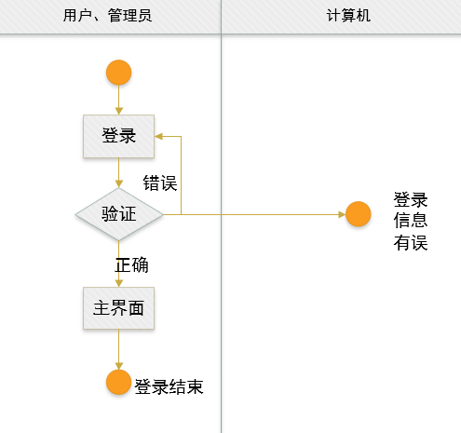

|  |  |
| --- | --- |
| 用例名称 | 每日信息申报 |
| 实现名称 |  |
| 用例描述 | 用户通过此用例提交每日信息 |
| 参与者 | 用户 |
| 前置条件 | 1.登录系统 |
| 后置条件 | 1.填写信息表单  2.保存信息  3.提交信息 |
| 主事件流 | 1.计算机根据用户上次保存的信息显示界面  2.用户选择保存信息，计算机更新修改后的表单  3.用户选择填写备注，计算机将其发送到管理员  4.用户选择提交信息，计算机显示提交成功发送界面  5.计算机执行后置条件，用例结束 |
| 备选事件流 | 1.a用户未完成所有必填项  1.拒绝保存或提交  2.提示信息不完整，用例结束 |
| 业务规则 | 用户根据实际情况填写信息 |
| 设计的业务实体 | 信息表单 |
| 非功能性需求 | 支持多用户同时提交信息 |

每人信息申报业务场景分析

ps : 如果同时实现提交信息，需要复习数据库最后学的一块东西

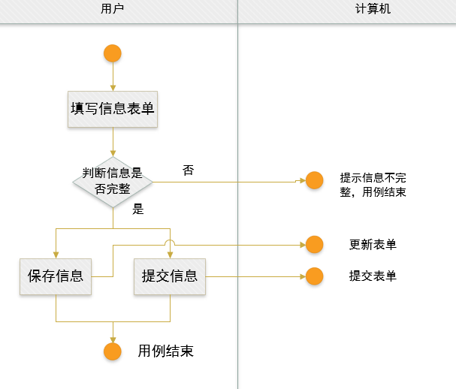

|  |  |
| --- | --- |
| 用例名称 | 进出校 |
| 实现名称 |  |
| 用例描述 | 用户通过 |
| 参与者 | 用户通过此用例申请并确认出入校 |
| 前置条件 | 用户登录界面，通过验证 |
| 后置条件 | 1.申请出校  2.确认返校 |
| 主事件流 | 1.用户选择申请出校，计算机显示申请界面  2.用户选择确认返校，计算机显示确认返校信息界面  3.计算机执行后置条件，用例结束 |
| 备选事件流 | 1.a用户申请出校信息未完成所有必填项  1.拒绝申请出校  2.提示申请信息不完整，用例结束  2.a用户未成功申请出校，选择核实返校信息  1.拒绝访问  2.提示未申请出校，用例结束  3.a用户返校信息填写不完整  1.拒绝确认返校  2.提示返校信息不完整，用例结束 |
| 业务规则 | 根据实际情况填写出入校信息 |
| 设计的业务实体 | 申请出校表单、确认返校表单 |
| 非功能性需求 | 支持多用户同时填写 |

出入校业务的场景分析

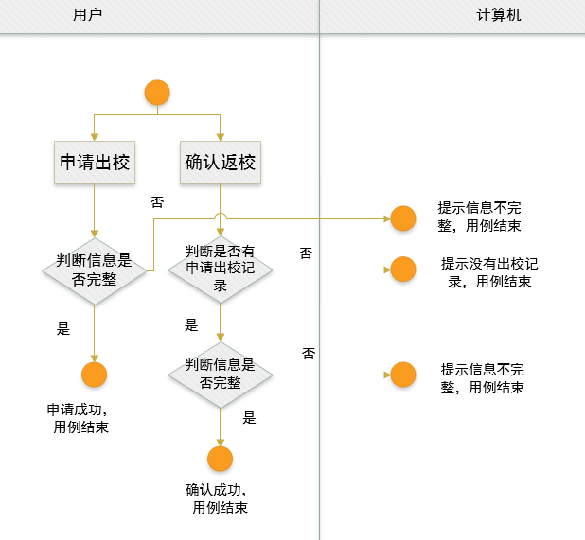

|  |  |
| --- | --- |
| 用例名称 | 每日感染情况 |
| 实现名称 |  |
| 用例描述 | 用户通过此用例查看全国和学校新冠感染情况  管理员通过此用例修改感染数据 |
| 参与者 | 用户、管理员 |
| 前置条件 | 用户登录界面，通过验证 |
| 后置条件 | 查看每日感染情况 |
| 主事件流 | 1.用户进入系统，计算机自动显示感染情况  2.管理选择更改数据，计算机显示更改界面  2.管理员确认更改数据，计算机更新数据 |
| 备选事件流 | 1.a抓包数据出现异常  1.拒绝更新  2.提示异常信息，用例结束 |
| 业务规则 | 管理员根据官方发布信息更新数据 |
| 设计的业务实体 | 感染数据 |
| 非功能性需求 |  |

查看每日感染情况业务的场景分析

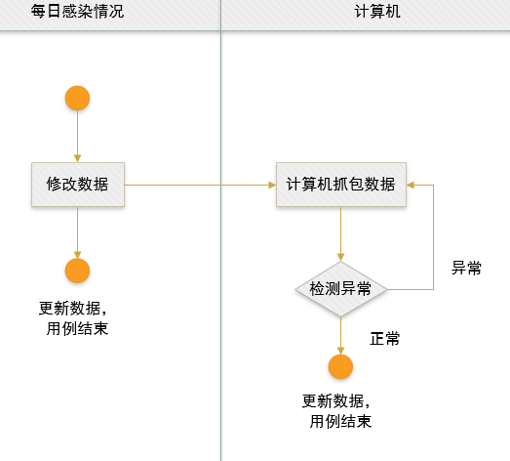

|  |  |
| --- | --- |
| 用例名称 | 查看用户运动轨迹 |
| 实现名称 |  |
| 用例描述 | 管理员通过此用例查看用户运动轨迹 |
| 参与者 | 管理员 |
| 前置条件 | 用户登录界面，通过验证 |
| 后置条件 | 查看用户运动轨迹 |
| 主事件流 | 1.管理员选择特定用户，计算机显示该用户的运动轨迹  2.管理员选择轨迹显示范围，计算机显示不同范围的轨迹  3.计算机执行后置条件，用例结束 |
| 备选事件流 | 1.a |
| 业务规则 | 管理员可以根据需求选择特定用户的运动轨迹 |
| 设计的业务实体 | 运动轨迹 |
| 非功能性需求 |  |

查看用户运动轨迹业务的场景分析

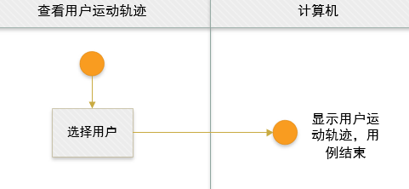

|  |  |
| --- | --- |
| 用例名称 | 查看用户健康信息 |
| 实现名称 |  |
| 用例描述 | 管理员通过此用例查看用户健康信息 |
| 参与者 | 管理员 |
| 前置条件 | 用户登录界面 |
| 后置条件 | 1.查看用户健康信息  2.确认和取消用户身份 |
| 主事件流 | 1.管理员选择查看用户信息，计算机显示该用户信息表  2.管理员选择确认用户身份为确诊或疑似，计算机更新用户身份  3.管理员选择取消用户特殊身份，计算机更新用户身份  4.计算机执行后置条件，用例结束 |
| 备选事件流 | 1.a管理员确认和取消用户特殊身份与实际不符  1.拒绝更改身份信息  2.提示操作有误，用例结束 |
| 业务规则 | 管理员可以根据需求查看特定用户的健康信息 |
| 设计的业务实体 | 健康信息表 |
| 非功能性需求 |  |

查看用户健康信息业务的场景分析

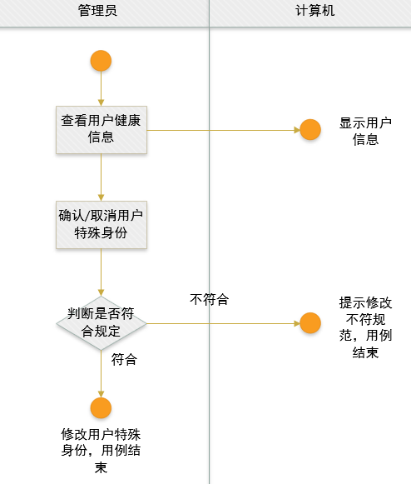

|  |  |
| --- | --- |
| 用例名称 | 辅助修改用户信息 |
| 实现名称 |  |
| 用例描述 | 管理员用过此用例修改用户信息 |
| 参与者 | 管理员 |
| 前置条件 | 登录界面 |
| 后置条件 | 1.修改用户账号、密码  2.修改用户填写信息 |
| 主事件流 | 1.管理员选择修改用户账号、密码，计算机显示修改界面  2.管理选择修改用户信息，计算机显示修改用户信息界面  3.计算机执行后置条件，用例结束 |
| 备选事件流 | 1. |
| 业务规则 | 管理员可以根据需求修改用户信息 |
| 设计的业务实体 |  |
| 非功能性需求 |  |

修改用户信息业务的场景分析

|  |  |
| --- | --- |
| 用例名称 | 回复用户信息 |
| 实现名称 |  |
| 用例描述 | 管理员通过此用例回复用户信息 |
| 参与者 | 管理员 |
| 前置条件 | 登录界面 |
| 后置条件 | 1.回复用户消息  2.发送通知 |
| 主事件流 | 1.用户选择回复用户消息，计算机显示用户消息  2.用户选择发送通知，计算机显示通知发送框 |
| 备选事件流 | 1.a回复消息发送失败  1.拒绝发送  2.提示发送失败，用例结束 |
| 业务规则 | 管理员可以根据需求回复用户消息 |
| 设计的业务实体 |  |
| 非功能性需求 |  |

回复用户信息业务的场景分析

